Srednja škola Novi Marof

Matija Novak

EcoSteel
Projektna dokumentacija web sjedišta

Predmet: Skriptni jezici i web programiranje
Nastavnica: Leonarda Banić, univ. bacc. inf.

Poveznica na Github repozitorij: https://github.com/banicl/sjiwp

Novi Marof, lipanj, 2026. godine
SADRŽAJ

1. Osnovni podaci 3
2. Cilj i svrha stranice 4
3. Ciljana skupina korisnika 5
4. Struktura web sjedišta 6
5. Sadržaj 7
6. Dizajn 8
7. Skica/Prototip 9
8. Funkcionalnosti 10
9. Snimke zaslona 11
10. Zaključak 12
Literatura 13

1. Osnovni podaci

EcoSteel web-sjedište izrađeno je ciljem da predstavlja I promovira firmu I njezine usluge. Ovo web-sjedište nudi korisnicima razne informacije o profesionalnim uslugama zavarivanja, održavanju pročistača otpadnih voda, inox fabrikaciji, bravarskim uslugama te izradi i montaži metalnih konstrukcija.

2. Cilj i svrha stranice

Cilj ovog projekta bilo je izraditi jednostavnu, funkcionalnu I tematsko prikladnu web- stranicu za firmu EcoSteel. Njezina svrha bi bila informirati moguće posjetitelje o uslugama firme te im omogučiti jednostavno pronalaženje informacija, na takav način korisnici se mogu jednostavnije upoznati sa našim područjem rada.

3. Ciljana skupina korisnika

Web-stranica pretežito cilja ovu skupinu ljudi:
Ciljana skupina | Dob | Razlog korištenja stranice
Privatni korisnici | 25 – 65 | Traže različite metalne konstrukcije (ograde, vrata, stepenice…)
Vlasnici kuća i objekata | 30 – 70 | Informiraju se o uslugama zavarivanja, bravarskim radovima…
Građevinske tvrtke | 25 – 65 | Traže pomoć u izgradi projekta
Industrijska postrojenja | 25 – 65 | Traže servis ili popravak “uređaja”
Poslovni korisnici | 25 – 65 | Traže profesionalne usluge inox fabrikacija, bravarske radove I izrada metalnih konstrukcija

4. Struktura web sjedišta

Projekt se sastoji od 6 web-stranica:
1. Home page.
2. Profesionalne usluge zavarivanja.
.3. Održavanje pročistača otpadnih.
4. Inox fabrikacija.
5. Bravarske usluge.
6. Izrada i montaža metalnih konstrukcija.

- Stranica je kodirana sa jednom jedinstvenom index.html datotekom I stilizirana njezinom jednistvenom stil.css datotekom, ostale sporedene stranice dijele zajedničku stilside.css datoteku I imaju istu kopiranu html datoteku.
- Za sporedne stranice sam koristio istu html datoteku sa istom strukturom kao neki template, to mi je omogučilo lakši I brži rad te možda malo I ubrzalo rad stranice

5. Sadržaj
Početna stranica (Home)
- Home page služi kao uvod za tvrku, sadrži naziv I logo firme, te kratak tekstualan opis. Također u sredini su kartice koje imaju opis I slike naših usluga, na dnu stranice se nalazi teksualno obrazloženje zašto bi netko odabrao našu firmu

Profesionalne usluge zavarivanja
- Ova sporedna stranica ima naslov usluge, ispod su 2 podnaslovima koja opisuju ove određene usluge te ih nabraja u organiziranoj listi. Ispod se još nalazi slika kao primjer

Održavanje pročistača otpadnih voda
- Ova sporedna stranica ima naslov usluge, ispod su 3 podnaslovima koja opisuju što nudimo ovom uslugom (organizirana lista), žašto je vazno I što njom postižemo. Ispod se isto nalazi slika

Inox fabrikacija
- Ova sporedna stranica ima naslov usluge, ispod su 4 podnaslovima koja opisuju što je ova usluga, što sve njom nudimo (organizirana lista), Zašto je odabrati I što joj je cilj. Ispod se isto opet nalazi slika

Bravarske usluge
- Ova sporedna stranica ima naslov usluge, ispod su 4 podnaslovima koja opisuju što je ova usluga, što sve njom nudimo (organizirana lista), Koje su joj prednosti I kako je ostvariti

Izrada i montaža metalnih konstrukcija
- Ova sporedna stranica ima naslov usluge, ispod su 4 podnaslovima koja opisuju što je ova usluga, što sve njom nudimo (organizirana lista), Koje su joj prednosti I što je važno ko dove usluge

Kod izrade web-sjedišta koristio sam elemente poput: Naslova(h1), podnaslova(h2 I h3), paragrafa(p), nav-bara(nav), poveznice(a), slike(img), liste(ol), divove(div), gumb(button)…

6. Dizajn

Kod izrade web-sjedišta htio sam napraviti jednostavan, precizan I profesionalan izgled stranice. Pošto je ovo više “industrijska firma” moralo se vidjeti na dizajnu stranice, to sam postigao korištenjem prikladnih boja kao što su zelena I plava ne samo zato što je logo zeleno I plavi nego zato što se tematski paše sa temom I namjenom firme, zelena simbolizira “Eco”, plava označava vodu (rad s pročiščivaćem) I siva industriju. Stranica je Također pisana “Georgia” Fontom samo zato što izgleda jednostavno I profesionalno.

Boja | HEX | Namjena
Plavo-siva | #dbe5eb | Pozadina početne stranice
Sivo-plava | #a9b8c4 | Pozadina početne stranice
Tamno siva | #475569 | Navigacija i podnožje
Plavo-siva | #7588a1 | Navigacijski gumbi
Svijetlo plava | #0ea5e9 | Hover efekt
Svijetlo siva | #e2e8f0 | Kartice
Svijetlo zelena | #d8e8dc | Pozadina sporednih stranica
Pastelno zelena | #a8d5a2 | Pozadina sporednih stranica
Zelena | #7fb77e | Navigacija sporednih stranica
Vrlo svijetlo zelena | #d8f3dc | Navigacijski gumbi
Svijetlo zelena | #95d5b2 | Hover efekt
Bijelo-zelena | #f1fff3 | Pozadina sadržaja
Tamno zelena | #40916c | Obrubi slika
Zelena | #70e672 | Gumb „PRIJAVA”

7. Skica/Prototip

Evo kako su izgledale prošle inačice stranice:
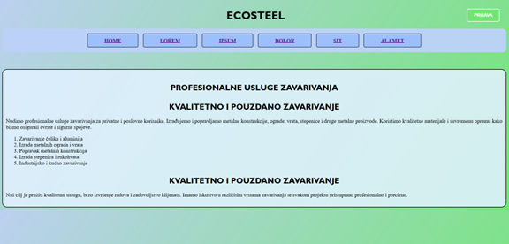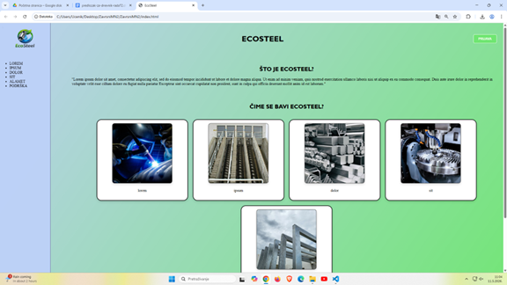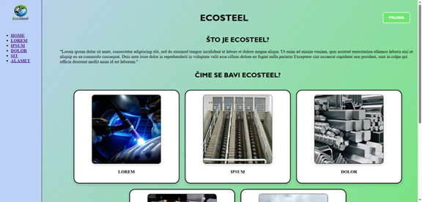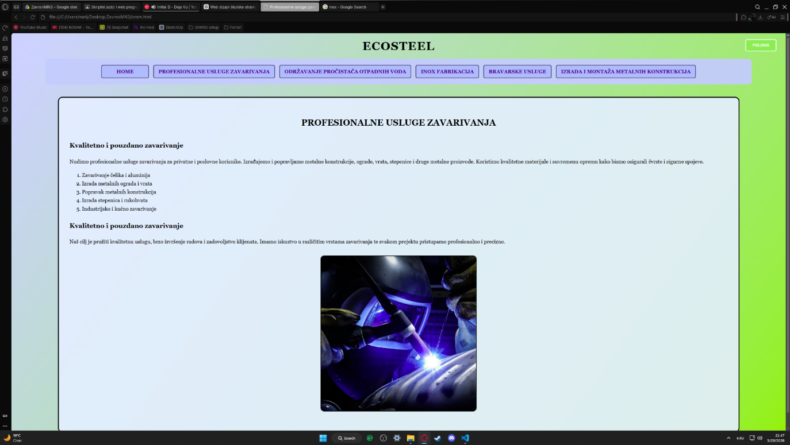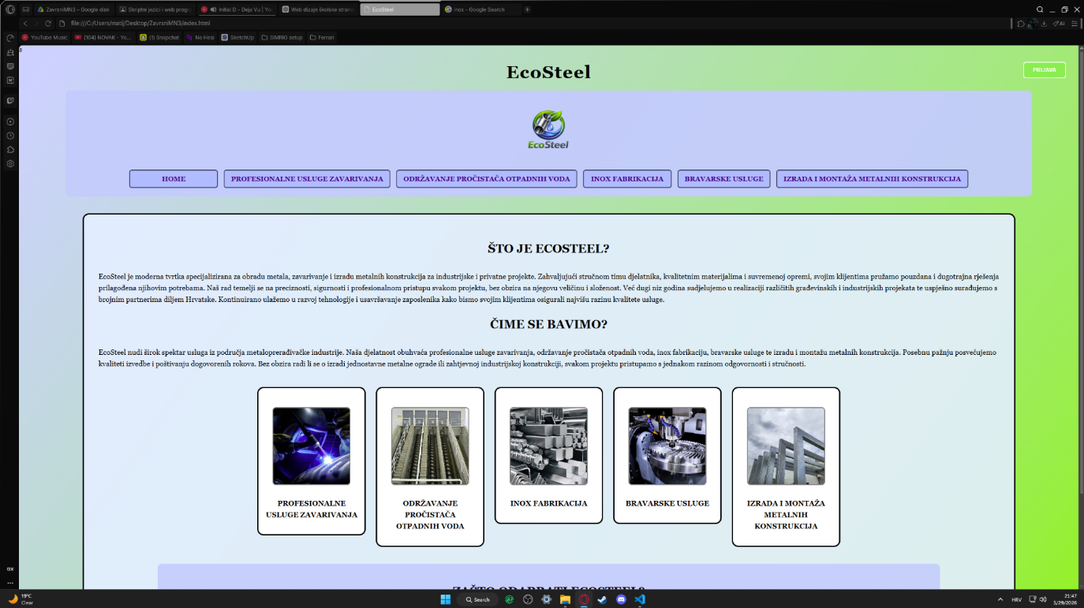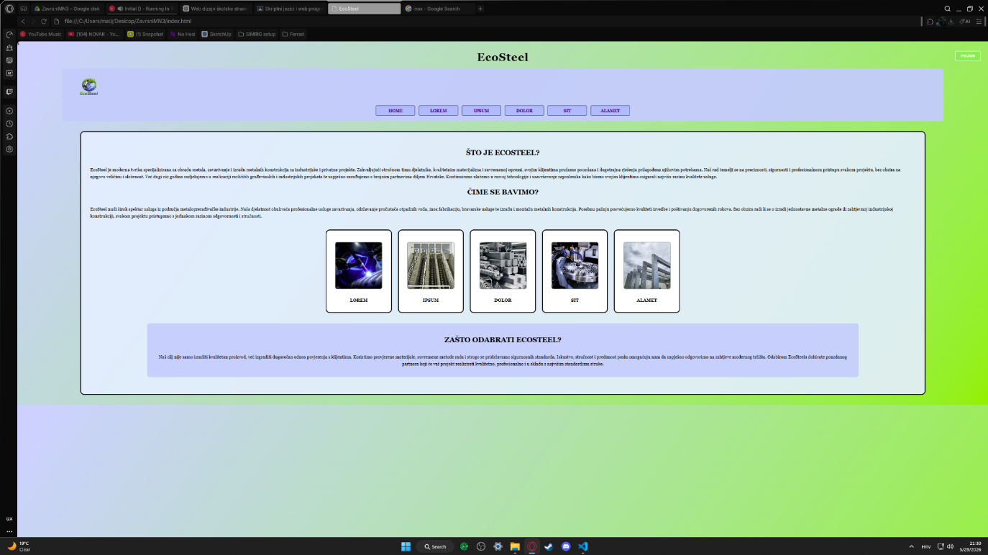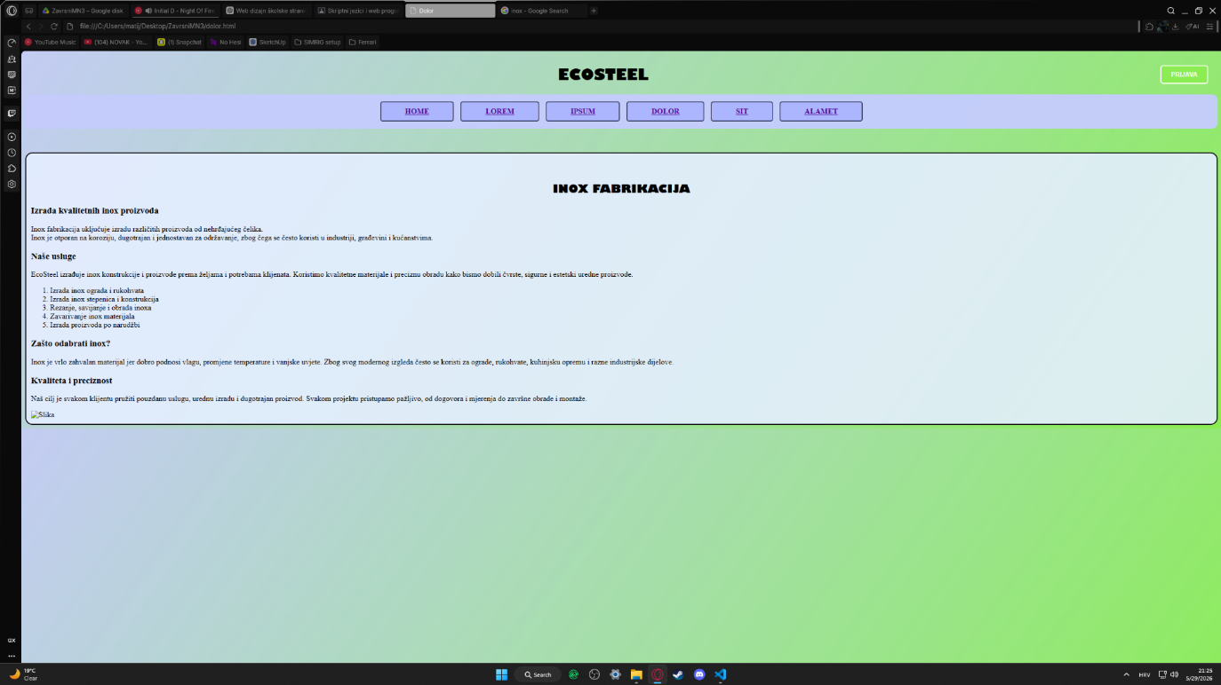

8. Funkcionalnosti

- Web-stranica je jednostavna I funkcionalna, na početnoj stranici nalazi se nav-bar sa jednostvanim prikazom opcija. Navbar, gumb “prijava” I kartice imaju hover efekt. Kartice ispod imaju jednostvan prikaz I naziv usluge.

- Sve sporedne stranice također imaju funkcionalan nav-bar I reaktivan gumb za prijavu, također jednostavno I funkcionalno prikazuju svoj sadražaj.

- Stranice je respozivna I napravljena za korisnike na desktop-u I mobitelu

- Layout stranice je jednostavno I logički složen. Svaka Osoba bi trebala se intuitivno snači na stranici

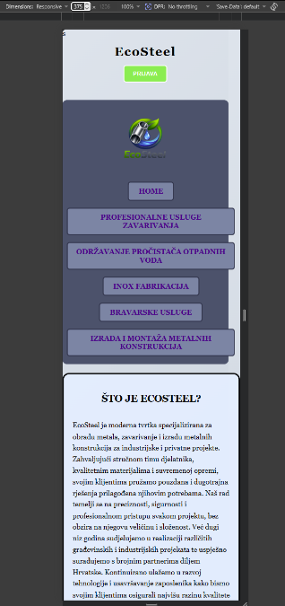
9. Snimke zaslona

Home page:
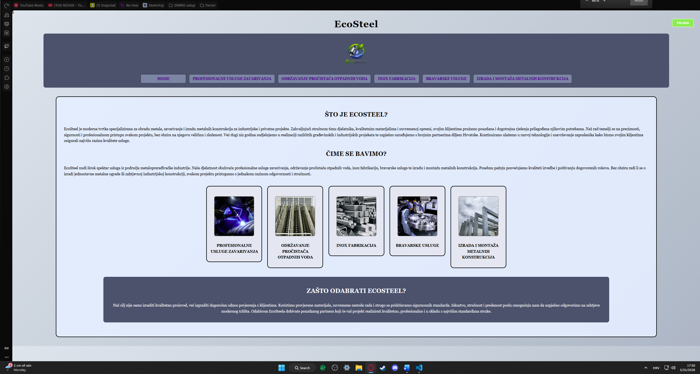

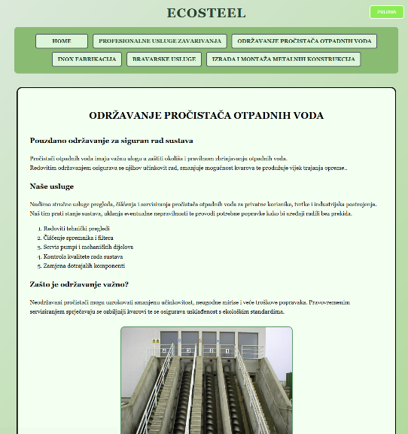
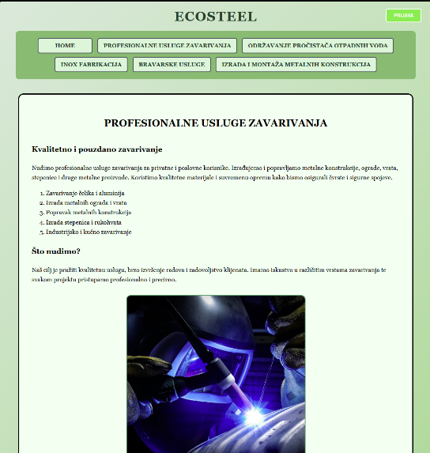
Sporedne strane:
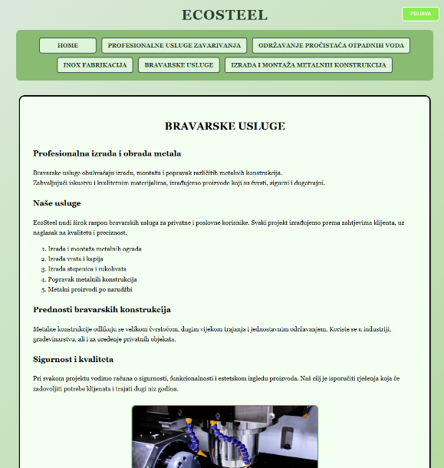
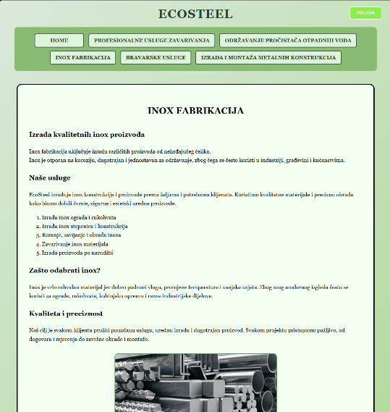
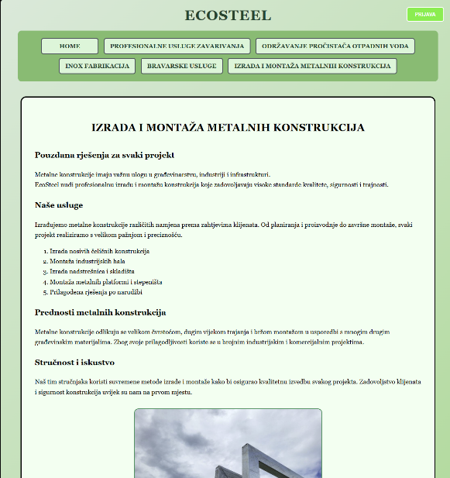
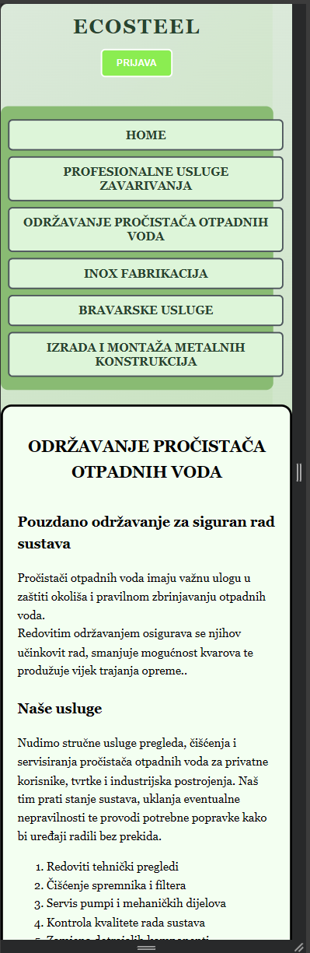
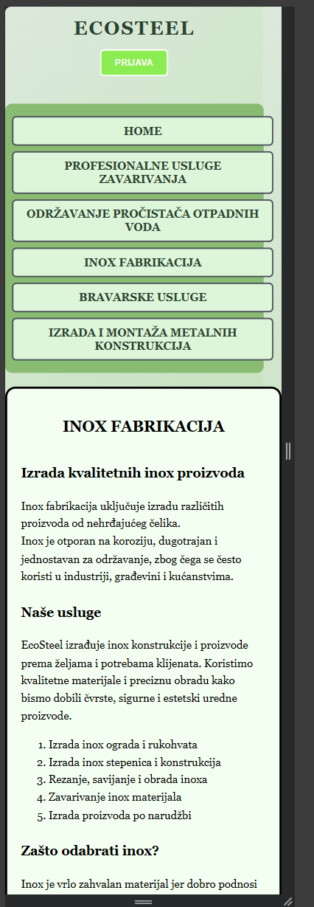
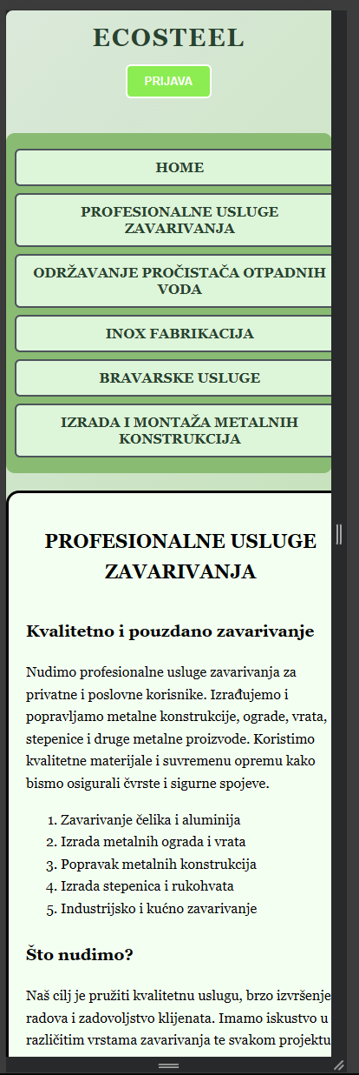

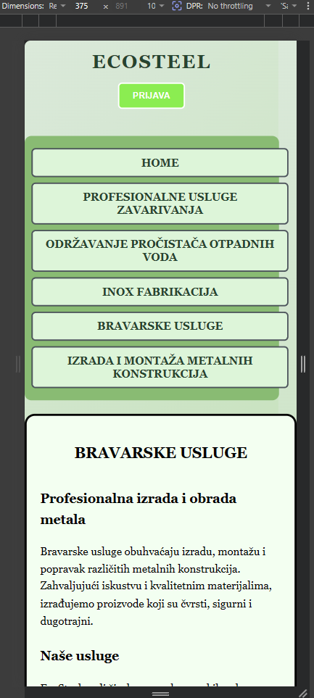
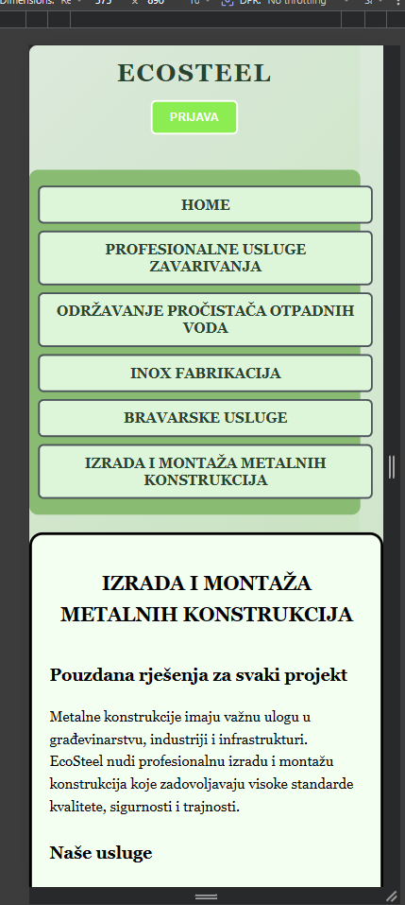

10. Zaključak

Tijekom izrade ovog projekta naučio sam raditi u HTML I CSS-u za izradu web-stranice/sjedišta. Unaprijedio sam svoje znanje oko nav-bara, radio sam sa slikama, tablicama, CSS-om. Radio sam na responzivnosti za desktop I mobitel, povezivao sam više vrsti datoteka I oslanjao se na različite alate I izvore. Najviše sam imao problema kod responzivnosti I kod slaganja kartica. Problem sam riješio uz pomoć W3Schools I AI mi je ispravio par syntax pogreški

- U budućnosti bih možda dodao koji obrazac, ili dodao funkcionalnost gumbu za prijavu ali u konačnici sam zadovoljan, nadam se da ste i vi!

Literatura

- Prezentacije od Profesorice

Leonarda Banić. Responzivni web dizajn, CSS oblikovanje tablice, CSS interaktivni efekti, Osnovni dizajnerski principi i psihologija boja…. Dostupno na: Classroom (pristupljeno: 31.5.2026.)

- Online članak

W3.CSS. W3Schools. Dostupno na: W3Schools (pristupljeno 31.5.2026.)

- AI alat

OpenAI. ChatGPT. Dostupno na: ChatGPT (pristupljeno 31.5.2026.)
– korišten za provjeru responzivnosti I sintakse koda, korišten za generiranje filler texta I za popis boja na ovoj dokumentaciji.

